FR 2 Devoirs 6.1.3 Nom ___________________________________
A. La pratique orale: Meet Jean-Claude! He is very clumsy and is always getting hurt Write 6 sentences that describe what has recently happened to him. Then say them out loud to a parent! Intl: _______
1. ____________________________________________________________________

2. ____________________________________________________________________

3. ____________________________________________________________________

4. ____________________________________________________________________

5. ____________________________________________________________________

6. ____________________________________________________________________

B: Le Passé Composé: Choose the correct helping verb for each sentence (a, est, s’est).

- L’année dernière, Marc_________ tombé.
- Il _________ glissé au bureau.
- Il _________ cassé le bras.
- Il _________ allé à l’hopital.
- Il _________ blessé sévèrement.
- Par consequence, il n’_________ pas voyagé en France avec sa famille

C: Le Passé Composé: Choose the correct helping verb for each sentence (ai, suis, me suis).
- Le weekend dernier, j(e)_________ eu la grippe.
- J(e)_________beaucoup toussé .
- J(e)_________ aussi vomi.
- J(e)_________ resté au lit tout le weekend.
- Je ne _________pas tordu la cheville mais je _________ blessé la gorge en toussant.

Fill in the blank with the appropriate words.

1. Pendant les vacances de printemps je__________________________(stayed) au lit.
2. Je _______________________________________(didn’t have the flu)
3. Je _______________________________________(didn’t have a cold)
4. Je _______________________________________(didn’t fall)
5. Je _______________________________________(didn’t hurt myself)
6. Je _______________________________________(didn’t vomit)
7. Je ______________________(sneezed). Je ______________________ (allergic)

B. Indicate whether each piece of news is good (une bonne nouvelle) or bad (une mauvaise nouvelle).
Des nouvelles une bonne une mauvaise nouvelle nouvelle
- La semaine dernière, Jacques s’est cassé le pied. ❍ ❍
- Hier soir, Isabelle est allée aux urgences parce qu’ ❍ ❍
elle a glissé.

- Aïe! Je me suis tordu à la cheville. ❍ ❍
- Samia n’a pas attrapé un rhume ❍ ❍
- Antoine est rentré cet après-midi parce qu’il ❍ ❍
se sentait très mal.

- Mme Leclerc se sent malade depuis son ❍ ❍
voyage en Thaïlande.

- M. Lépine s’est coupé le doigt. ❍ ❍
- Mes enfants vont tous bien. ❍ ❍
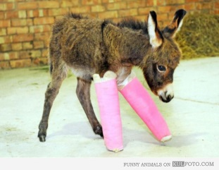
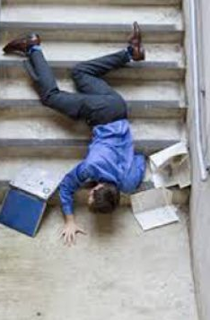
C. Write an answer to the question “Qu’est-ce qui s’est passé” for each image. (Be sure to answer in the past tense.)
1.______________________________________________________________

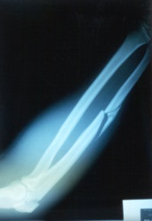
2. _____________________________________________________________

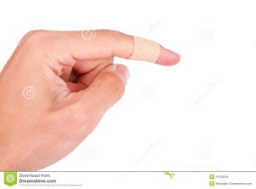
3. _____________________________________________________________

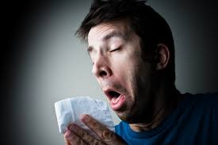
4. __________________________________________________________

5. ______________________________________________________________

